1 лабораторная работа

Выполнил Помоз Даниил

Курс 2, группа 10, подгруппа 1

**Задание 1**

1. Создать базу данных с помощью утилиты **SQL Server Management Studio.** Имя базы − фамилия студента и слово **ПРОДАЖИ**.

Изучить файлы, которые при этом создаются.

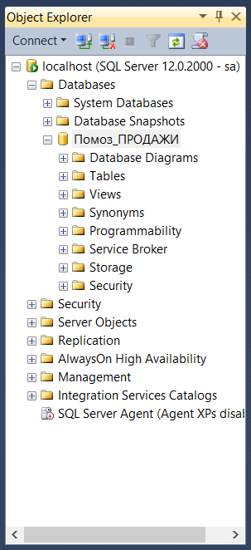

**Задание 2**

2. Создать таблицу ТОВАРЫ, содержащую поля:

**Наименование** (nvarchar(20))**,**

**Цена** (real)**,**

**Количество** (int).

Сделать первый столбец первичным ключом.

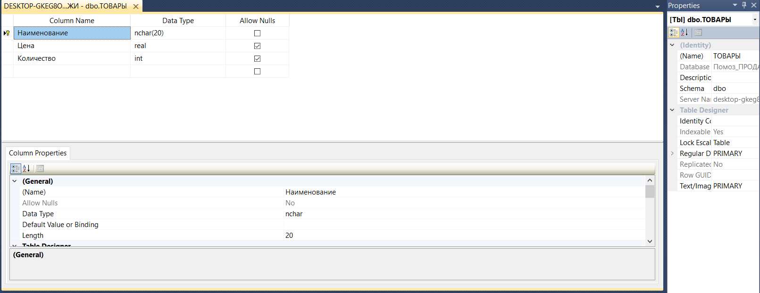

**Задание 3**

3. Создать таблицу ЗАКАЗЧИКИ, содержащую поля:

**Наименование*_*фирмы** (nvarchar(20)),

**Адрес** (nvarchar(50)),

**Расчетный_счет** (nvarchar(15)).

Сделать первый столбец первичным ключом.

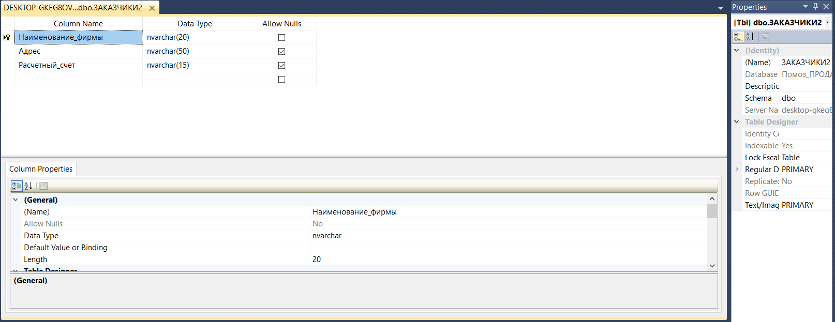

**Задание 4**

4. Создать таблицу ЗАКАЗЫ, содержащую поля:

**Номер_заказа** (nvarchar(10)),

**Наименование_товара** (nvarchar(20)),

**Цена_продажи** (real),

**Количество** (int),

**Дата_поставки** (date),

**Заказчик** (nvarchar(20)).

Сделать первый столбец первичным ключом.

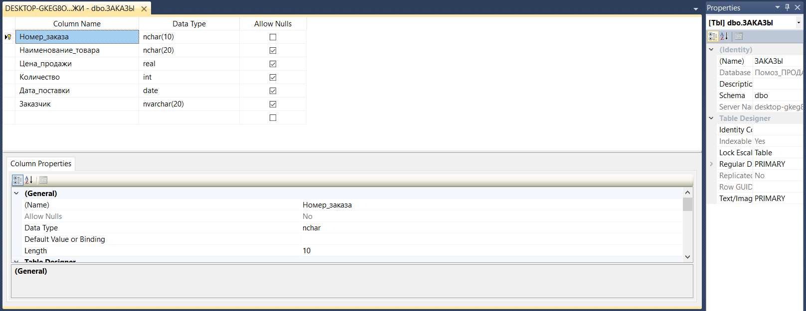

**Задание 5**

5. Установить связи между таблицами ЗАКАЗЧИКИ и ЗАКАЗЫ по полям **Наименование_фирмы** и **Заказчик.**

Установить связи между таблицами ТОВАРЫ и ЗАКАЗЫ по полям **Наименование** и **Наименование_ товара**.

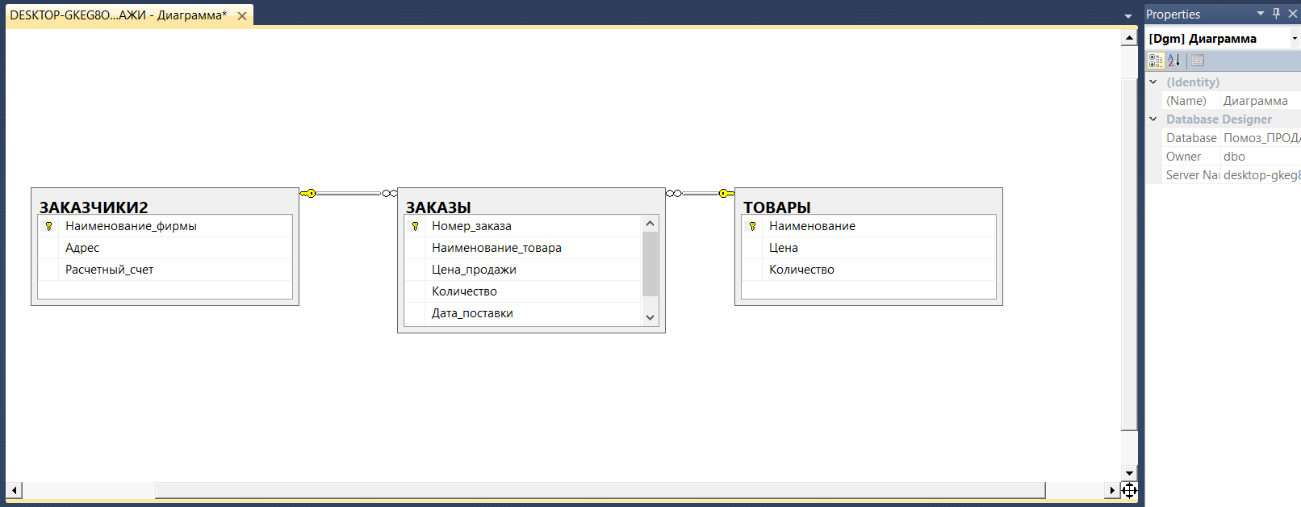

Заполнить таблицы информацией (5-10 строк в каждой).

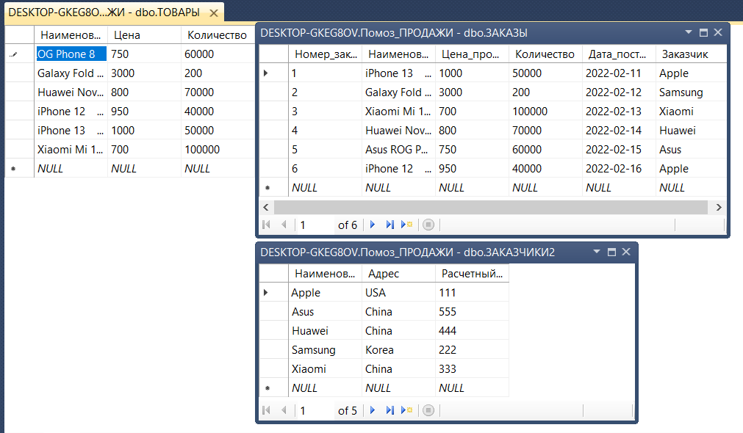

**Задание 6**

6. Сформировать следующие запросы и проанализировать результаты:

– определить товары, поставки которых должны осуществиться после некоторой даты;

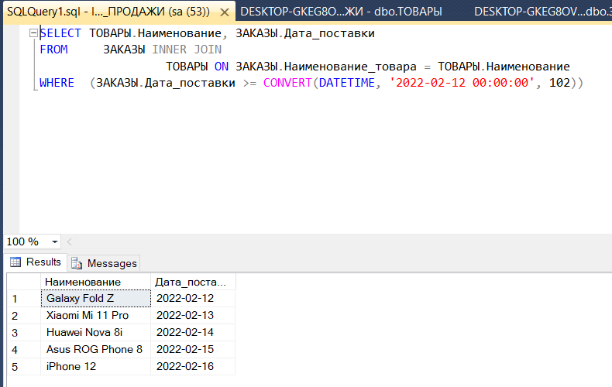

– найти товары, цена которых находится в некоторых пределах;

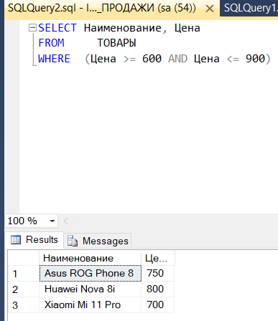

– определить названия фирм, заказавших конкретный товар;

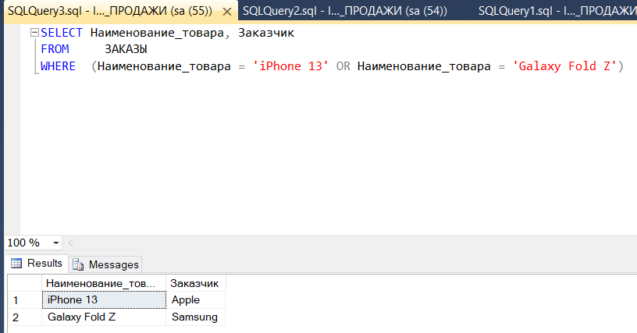

– найти заказы определенной фирмы по ее названию, отсортировать их по датам поставки.

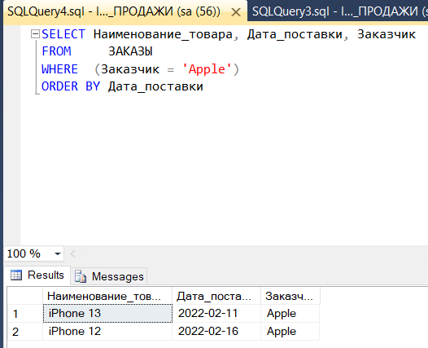

Сохранить запросы в sql-скрипте.

**Задание 7**

7. Ознакомиться с **sql**-скриптами, сгенерировать скрипты для создания таблиц.

